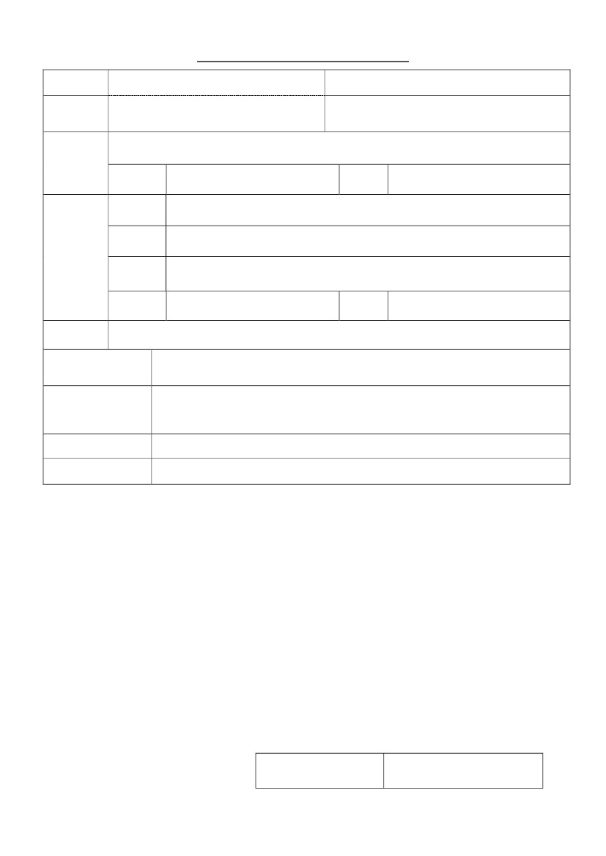
山田方谷研究会
フリガナ
氏
名
〒
自宅住所
電
名
職
所
属
住
電
E-mail
案内等送付先
会費のお支払い
紹介者氏名
申込年月日
２０
年
月
□ご自宅
□所属先
所
話
話
称
名
〒
－
－
入会申込書
会員区分（どちらか選んでください）
□正会員
□法人会員
FAX
FAX
（どちらか選んでください）
（どちらか選んでください）
□現金にて支払済
□下記ゆうちょ銀行口座へ払込（
月
日払込）
（ご紹介の場合）
日
◆送付・問い合わせ先
郵 送：〒701-1352 岡山市北区小山 502 山田方谷研究会事務局
電 話：050-343-60270 ＦＡＸ：086-246-0294
E-mail：info@yhoukoku.org
◆会費の払込は、下記のゆうちょ銀行口座へお願いします（正会員 1,000 円、法人会員 10,000 円）。
郵便局の振込用紙をご利用の場合
記号０１３７０－1 番号８９０９３
ゆうちょ銀行からの送金の場合
記号１５４８０番号３８１５５４４１
他銀行口座からご送金の場合
ゆうちょ銀行 五四八支店 （普）３８１５５４４
◆本申込書に記入された個人情報については、個人情報保護法の精神にのっとり厳正に管理し、
会の案内、役員選挙の有権者確認など、当会の活動に必要な範囲にのみ利用いたします。
No.：
事務局使用欄
受付日：

